Arrancar el proyecto desde la terminal de inteliji:
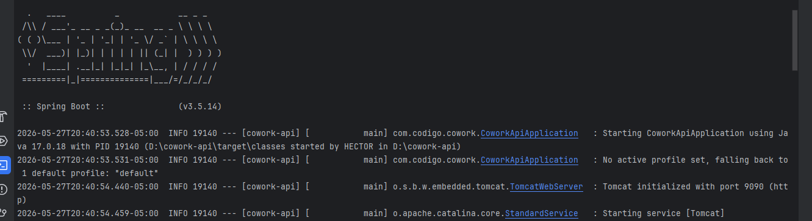
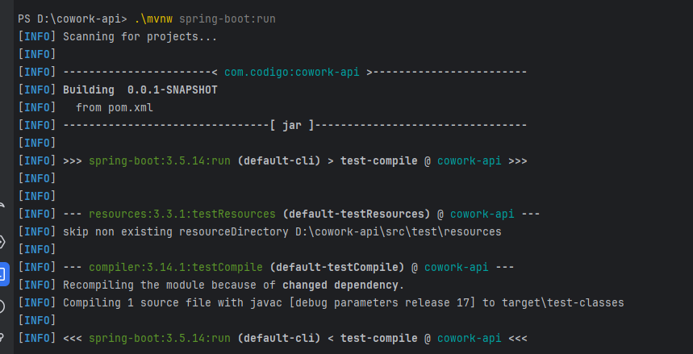
.\mvnw spring-boot:run(window)

Listado de todos los endpoints con su método y ruta
Información de la API
Método | Ruta | Descripción
GET | /api/info | Devuelve metadatos básicos de la aplicación (nombre, versión, autor).
GET | /api/salas | Lista todas las salas registradas.
GET | /api/salas/{id} | Obtiene el detalle de una sala por su ID.
POST | /api/salas | Crea una nueva sala.
PUT | /api/salas/{id} | Actualiza los datos de una sala existente.
DELETE | /api/salas/{id} | Elimina una sala y aplica un borrado en cascada sobre todas sus reservas asociadas.
GET | /api/reservas | Lista reservas aplicando intersección de filtros opcionales (estado, fecha, salaId).
GET | /api/reservas/{id} | Obtiene el detalle de una reserva por su ID.
GET | /api/reservas/sala/{salaId} | Obtiene todas las reservas asociadas a una sala en particular.
POST | /api/reservas | Registra una nueva reserva (el estado inicial se fuerza siempre a PENDIENTE).
PUT | /api/reservas/{id}/estado | Cambia el estado de una reserva mediante el parámetro nuevoEstado (solo acepta PENDIENTE, CONFIRMADA, CANCELADA).
DELETE | /api/reservas/{id} | Elimina una reserva del sistema.
POST | /api/reservas/{id}/comprobante | Sube un archivo de comprobante en PDF (recibe un MultipartFile y un encabezado X-Cliente-Id, devolviendo nombre y tamaño del archivo).

Explicación breve (3-5 líneas) de la responsabilidad de cada capa.

Capa | Descripción
controller | Recibe las peticiones HTTP, valida parámetros de entrada (path, query, headers, body) y devuelve ResponseEntity con el código y el JSON correspondiente.
service | Contiene la lógica de negocio: validaciones, estados permitidos, reglas de salas/reservas, eliminación en cascada y manejo del upload PDF.
repository | Persiste y consulta datos en memoria usando List<> y AtomicLong para los IDs; no utiliza base de datos.
model | Representa las entidades de dominio (Sala, Reserva, EstadoReserva) tal como se almacenan internamente.
dto | Define los contratos de entrada y salida mediante Java Records; passwordInterno solo ingresa por request y nunca se expone en las respuestas.
mapper | Convierte entre model y dto de forma estática; genera campos calculados como descripcionCorta y fija el estado inicial PENDIENTE al crear reservas.

Captura de pantalla:( SE EMPLEO POSTMAN)
-La app arrancando en el puerto 9090
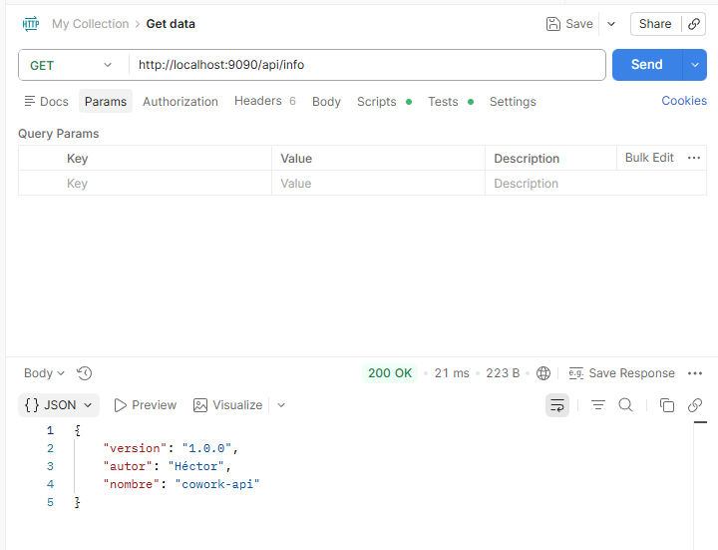

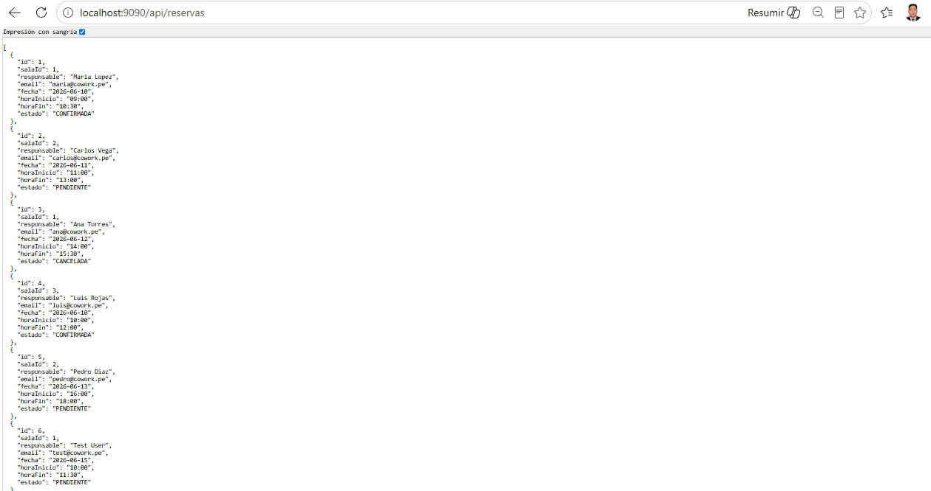
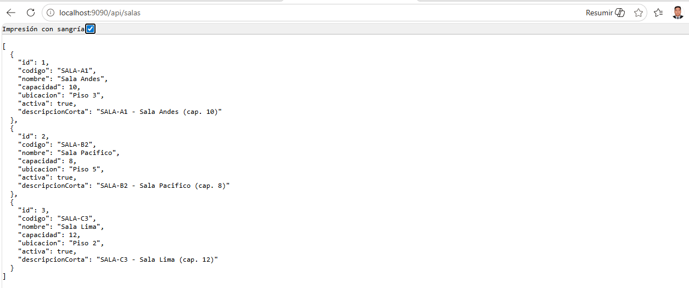
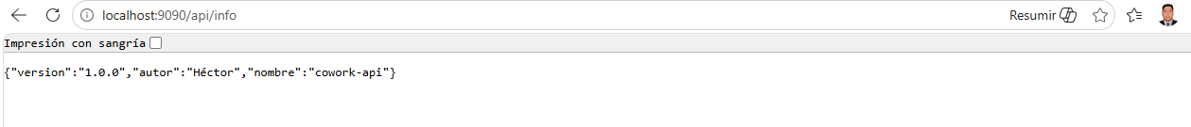
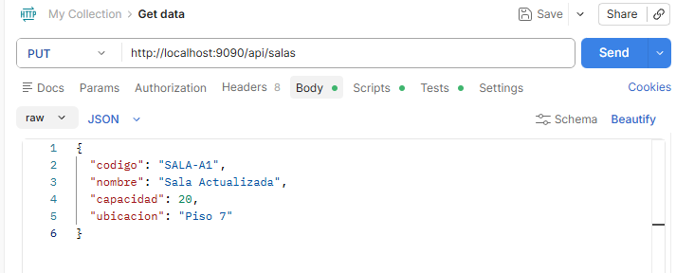
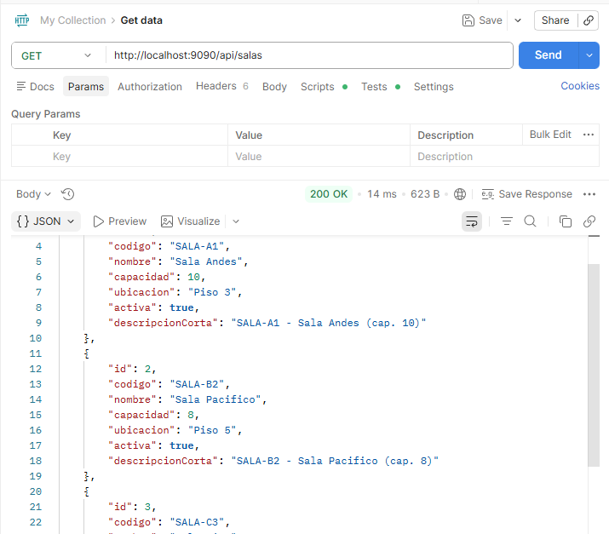

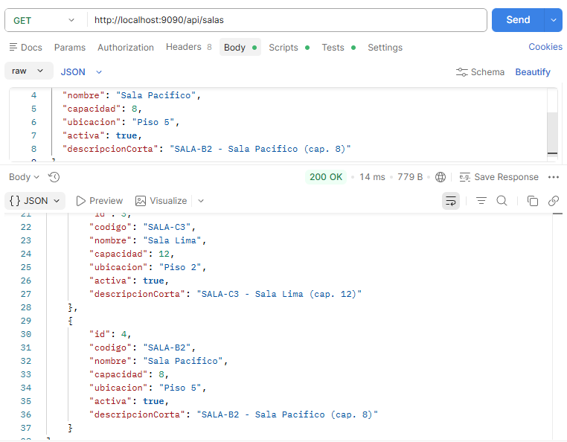

Se borro sala 2
